202312622KL1

例1　(多选)(2023·唐山滦南县第一中学高一期末)如图所示，用细线悬吊着一个质量为*m*的小球，使小球在水平面内做匀速圆周运动，细线与竖直方向夹角为*θ*，线长为*l*，重力加速度为*g*，下列说法中正确的是(　　)

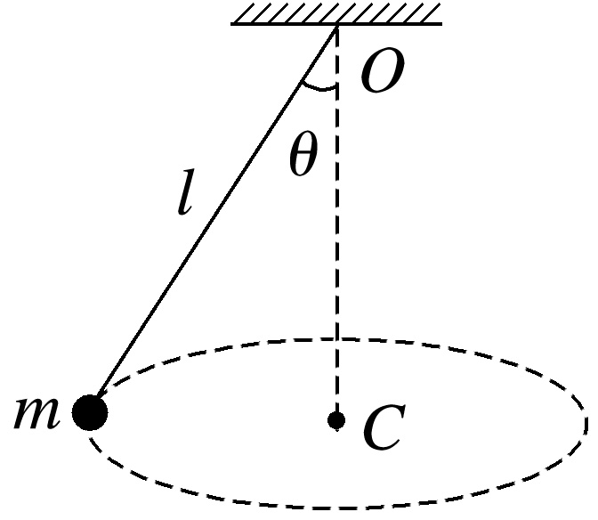

A．小球受重力、拉力、向心力

B．小球受重力、拉力

C．小球的向心力大小为*mg*tan *θ*

D．小球的向心力大小为